Dodatečná informace č. 1

Veřejná zakázka: Rekonstrukce č. p. 1311, zubní ordinace
Zadávací řízení: veřejná zakázka malého rozsahu
Zadavatel: město Český Brod, zastoupené Mgr. Tomášem Klineckým, starostou města
Sídlo: náměstí Husovo 70, 282 01 Český Brod
IČO/DIČ: 00235334/CZ00235334

Zadavatel z důvodu prodloužení lhůty pro podání nabídek a současně prodloužení termínu realizace vydává dodatečnou informaci č. 1, kterou prodlužuje následující lhůty:

- Lhůta pro podání nabídek nově končí dnem 5. 9. 2024 v 10:00.
- Lhůta pro termín realizace je nově stanovena na 31. 10. 2024.

Mgr. Hana Dočkalová, v. r.
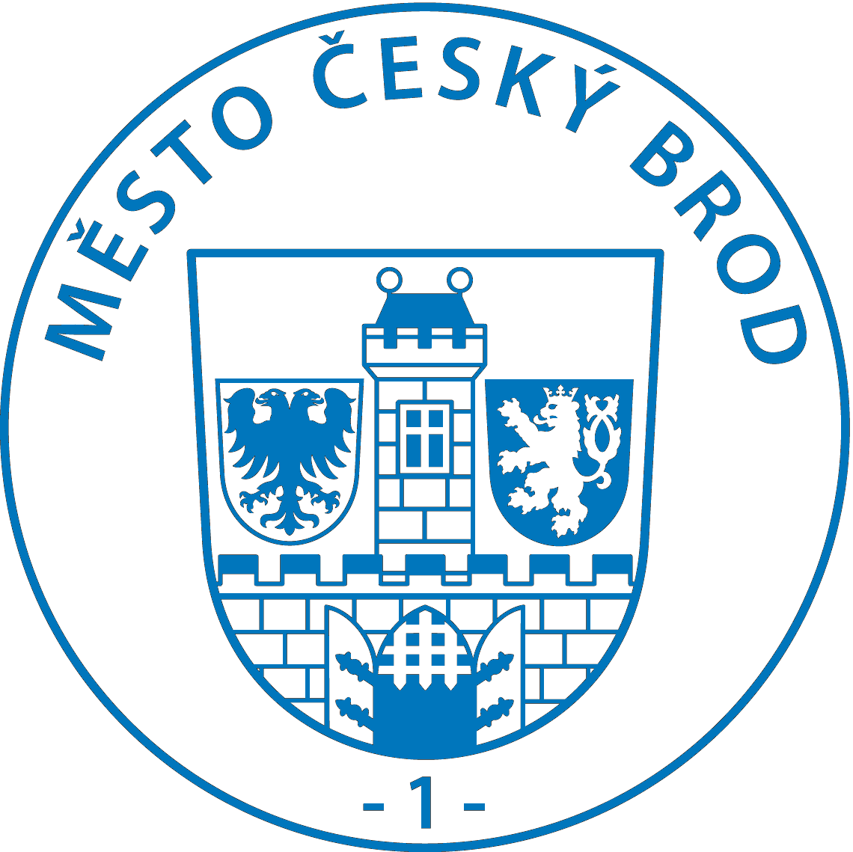
vedoucí odboru rozvoje

